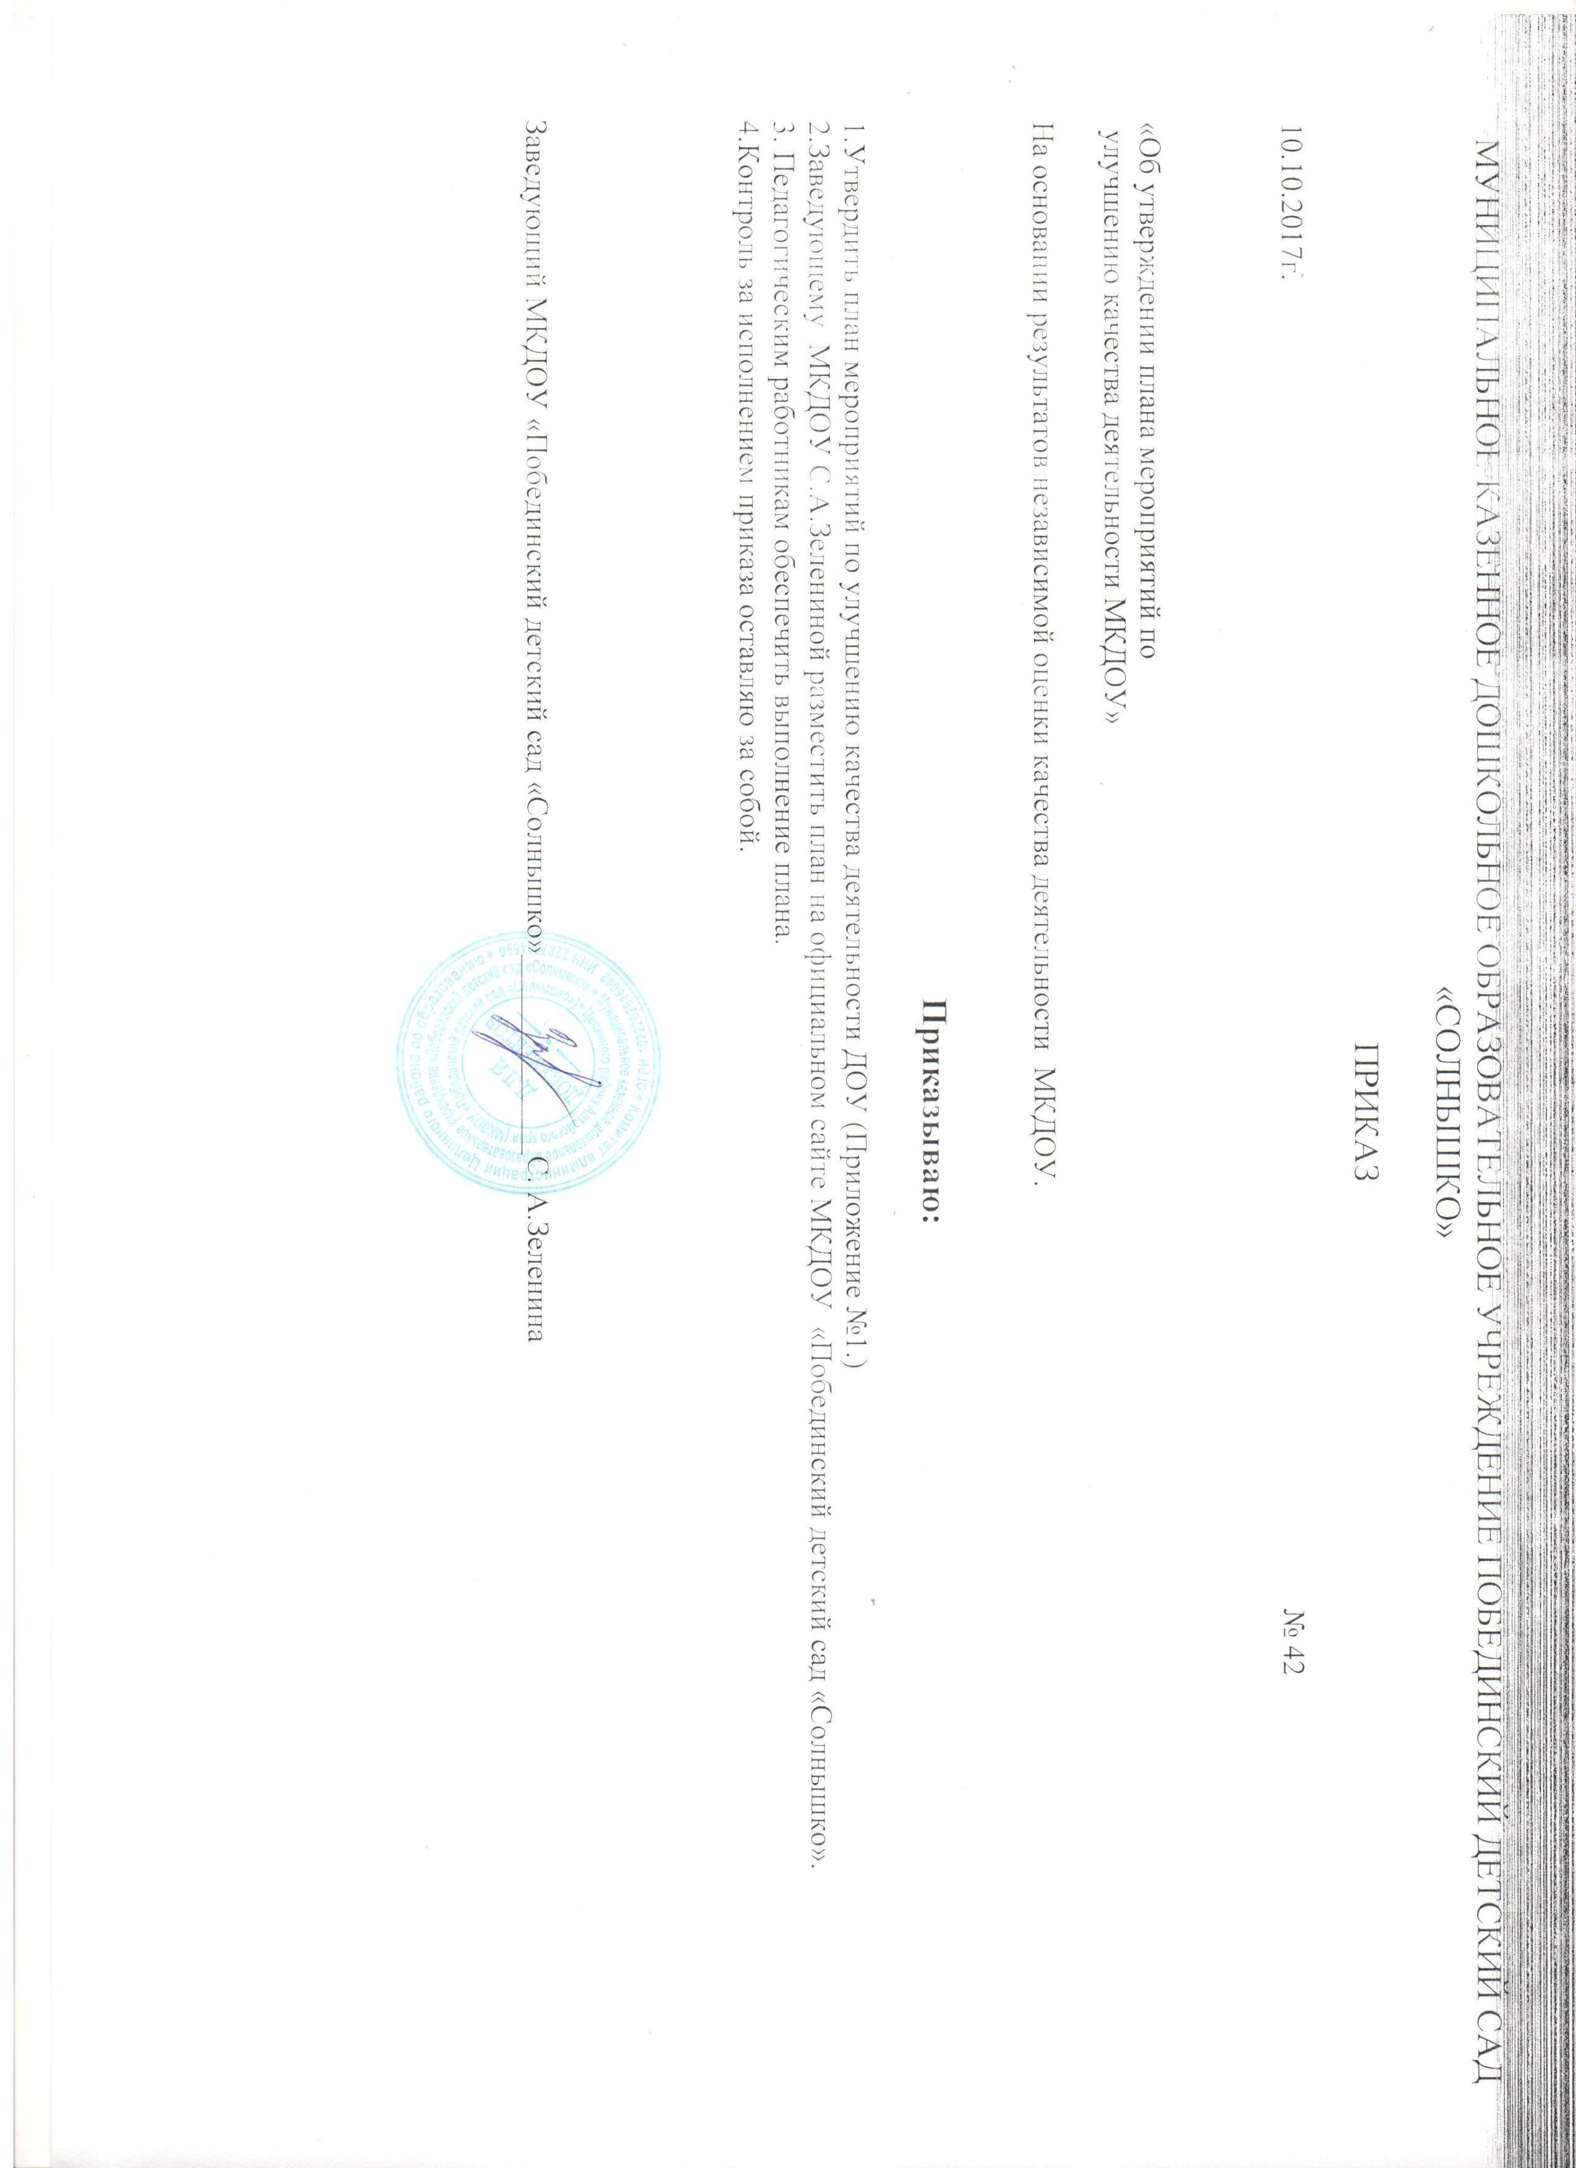

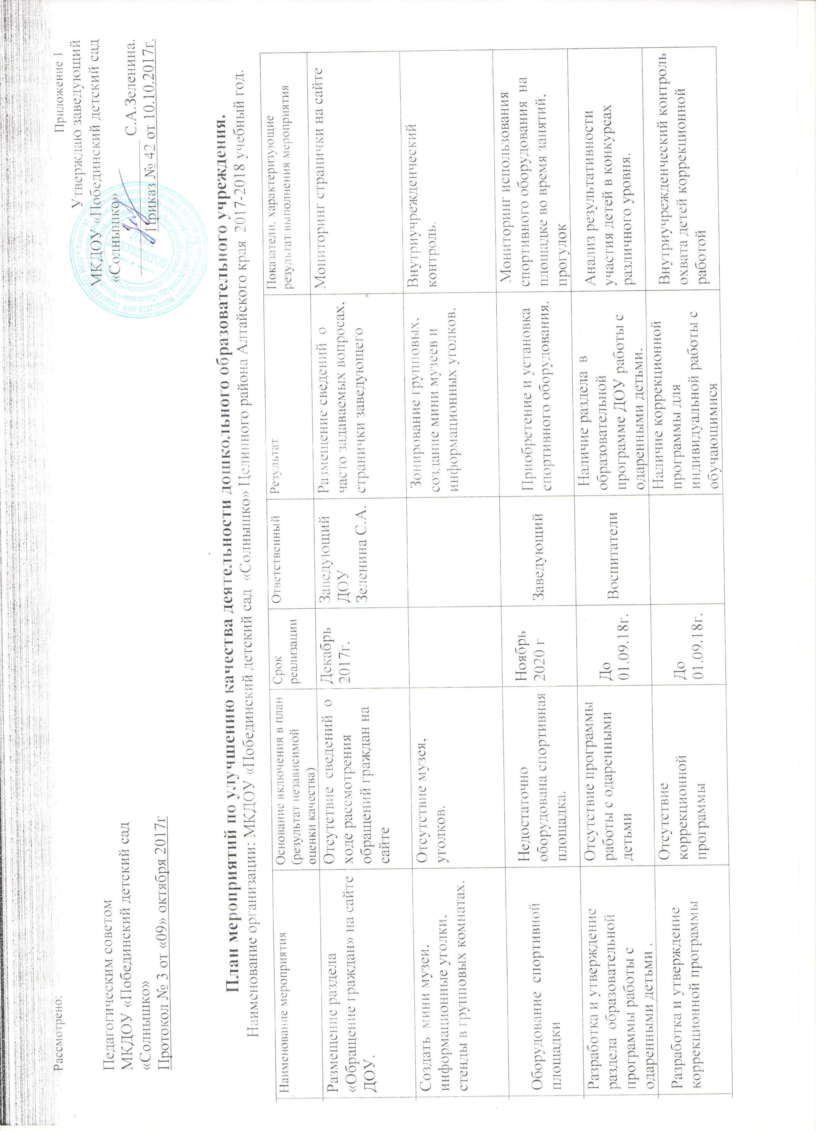

МУНИЦИПАЛЬНОЕ КАЗЕННОЕ ДОШКОЛЬНОЕ ОБРАЗОВАТЕЛЬНОЕ УЧРЕЖДЕНИЕ ПОБЕДИНСКИЙ ДЕТСКИЙ САД «СОЛНЫШКО»

ПРИКАЗ

10.10.2017г. № 42

«Об утверждении плана мероприятий по

улучшению качества деятельности МКДОУ»

На основании результатов независимой оценки качества деятельности МКДОУ.

**Приказываю:**

1.Утвердить план мероприятий по улучшению качества деятельности ДОУ (Приложение №1.)

2.Заведующему МКДОУ С.А.Зелениной разместить план на официальном сайте МКДОУ «Побединский детский сад «Солнышко».

3. Педагогическим работникам обеспечить выполнение плана.

4.Контроль за исполнением приказа оставляю за собой.

Заведующий МКДОУ «Побединский детский сад «Солнышко»_____________С. А.Зеленина

Рассмотрено:

Приложение 1

Утверждаю заведующий

Педагогическим советом МКДОУ «Побединский детский сад

МКДОУ «Побединский детский сад «Солнышко»

«Солнышко» _________________ С.А.Зеленина.

Протокол № 3 от «09» октября 2017г Приказ № 42 от 10.10.2017г.

.

**План мероприятий по улучшению качества деятельности дошкольного образовательного учреждения.**

Наименование организации: МКДОУ «Побединский детский сад «Солнышко»Целинного района Алтайского края 2017-2018 учебный год.

|  |  |  |  |  |  |  |
| --- | --- | --- | --- | --- | --- | --- |
| №  п/п | Наименование мероприятия | Основание включения в план (результат независимой оценки качества) | Срок  реализации | Ответственный | Результат | Показатели, характеризующие результат выполнения мероприятия |
| 1 | Размещение раздела «Обращение граждан» на сайте ДОУ. | Отсутствие сведений о ходе рассмотрения обращений граждан на сайте | Декабрь 2017г. | Заведующий ДОУ  Зеленина С.А. | Размещение сведений о часто задаваемых вопросах, странички заведующего | Мониторинг странички на сайте |
| 2 | Создать мини музеи,  информационные уголки, стенды в групповых комнатах. | Отсутствие музея, уголков. |  |  | Зонирование групповых, создание мини музеев и информационных уголков. | Внутриучрежденческий контроль. |
| 3 | Оборудование спортивной площадки | Недостаточно оборудована спортивная площадка. | Ноябрь 2020 г | Заведующий | Приобретение и установка спортивного оборудования. | Мониторинг использования спортивного оборудования на площадке во время занятий, прогулок |
| 4 | Разработка и утверждение раздела образовательной программы работы с одаренными детьми . | Отсутствие программы работы с одаренными детьми | До 01.09.18г. | Воспитатели | Наличие раздела в образовательной программе ДОУ работы с одаренными детьми. | Анализ результативности участия детей в конкурсах различного уровня. |
| 5 | Разработка и утверждение коррекционной программы | Отсутствие коррекционной программы | До 01.09.18г. |  | Наличие коррекционной программы для индивидуальной работы с обучающимися | Внутриучрежденческий контроль охвата детей коррекционной работой |
| 6 | Заключить договор о сотрудничестве с базовым ОО | Отсутствие в штате социального педагога | До 01.09.18г. | Воспитатели | Наличие договора о сотрудничестве | Анализ плана работы социального педагога с участниками образовательного процесса |
| 7 | Реконструкция входа в ДОУ | Отсутствие пандуса | Сентябрь 2019 | Заведующий | Оборудован пандус. | Наличие пандуса |